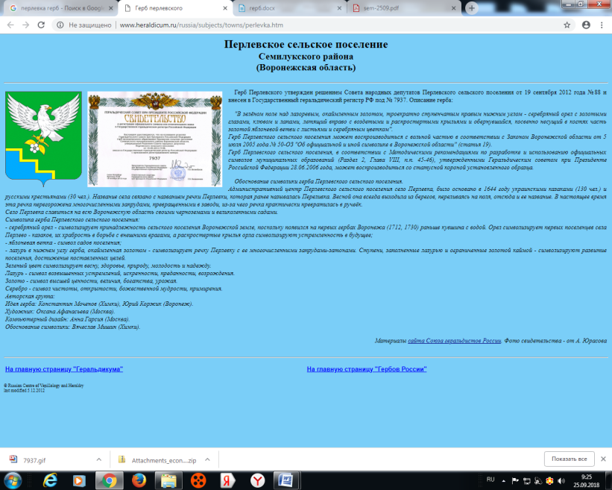

**СОВЕТ НАРОДНЫХ ДЕПУТАТОВ**

**ПЕРЛЁВСКОГО СЕЛЬСКОГО ПОСЕЛЕНИЯ**

**СЕМИЛУКСКОГО МУНИЦИПАЛЬНОГО РАЙОНА**

**ВОРОНЕЖСКОЙ ОБЛАСТИ**

**ШЕСТОГО СОЗЫВА**

396921 Воронежская область, Семилукский район, с. Перлёвка, улица Центральная, 54 тел. , факс (47372) 76-1-68

**РЕШЕНИЕ**

от 22.10.2024г. №181

с. Перлёвка

**О налоге на имущество физических лиц на 2025 год**

В соответствии c главой 32 Налогового кодекса Российской Федерации, Законом Воронежской области от 19.06.2015 № 105-ОЗ «Об установлении единой даты начала применения на территории Воронежской области порядка определения налоговой базы по налогу на имущество физических лиц исходя из кадастровой стоимости объектов налогообложения», руководствуясь Федеральным законом от 06.10.2003г. № 131-ФЗ «Об общих принципах организации местного самоуправления в Российской Федерации» и на основании Устава  Перлёвского сельского поселения Семилукского муниципального района, Совет народных депутатов Перлёвского сельского Семилукского муниципального района поселения РЕШИЛ:

1. Установить и ввести в действие на территории Перлёвского сельского поселения Семилукского муниципального района с 1 января 2025 года налог на имущество физических лиц.

2. Установить ставки налога на имущество физических лиц в следующих размерах:

2.1. За жилые дома, части жилых домов, квартиры, части квартир, комнаты – 0,3 % *;*

2.2. За объекты незавершенного строительства в случае, если проектируемым назначением таких объектов является жилой дом – 0,3 %*;*

2.3. За единые недвижимые комплексы, в состав которых входит хотя бы один жилой дом – 0,3 %;

2.4. За гаражи и машино-места, в том числе расположенные в объектах налогообложения, указанных в подпункте 2 пункта 2 статьи 406 Налогового кодекса Российской Федерации – 0,3% ;

2.5. За хозяйственные строения или сооружения, площадь каждого из которых не превышает 50 кв. м и которые расположены на земельных участках для ведения личного подсобного хозяйства, огородничества, садоводства или индивидуального жилищного строительства – 0,3%*;* ;

2.6. За объекты налогообложения, включенные в перечень, определяемый в соответствии с [пунктом 7 статьи 378.2](consultantplus://offline/ref=7D916F92991C812DA97EE22CB8A0213FF23188CDC8B2AC1D7F6070020FF18257BCEC39CB0EDCR8RBH) Налогового кодекса Российской Федерации, объекты налогообложения, предусмотренные [абзацем вторым пункта 10 статьи 378.2](consultantplus://offline/ref=7D916F92991C812DA97EE22CB8A0213FF23188CDC8B2AC1D7F6070020FF18257BCEC39CB0BDBR8R6H) Налогового кодекса Российской Федерации - 2%*;*

2.7. За объекты налогообложения, кадастровая стоимость каждого из которых превышает 300 млн. рублей – 2 %*;*

2.8. За прочие объекты налогообложения – 0,5 % *.*

3. Установить дополнительные категории налогоплательщиков, освобождаемые от уплаты налога на имущество физических лиц:

|  |  |
| --- | --- |
| Категория льготников | Категории объектов |
| Граждан Российской Федерации, призванных на военную службу по мобилизации в Вооружённые Силы Российской Федерации или проходящих военную службу по контракту, заключенному в соответствии с пунктом 7 статьи 38 Федерального закона от 28 марта 1998 года № 53-ФЗ «О воинской обязанности и военной службе», либо заключивших контракт о пребывании в добровольческом формировании, содействующем выполнению задач, возложенных на Вооруженные Силы Российской Федерации, лиц, проходящих службу в войсках национальной гвардии Российской Федерации и имеющие специальные звания полиции; | Жилые дома, части жилых домов, квартиры, части квартир, комнаты, гараж или машино-место |
| Члены семей граждан Российской Федерации, призванных на военную службу по мобилизации в Вооружённые Силы Российской Федерации или проходящих военную службу по контракту, заключенному в соответствии с пунктом 7 статьи 38 Федерального закона от 28 марта 1998 года № 53-ФЗ «О воинской обязанности и военной службе», либо заключивших контракт о пребывании в добровольческом формировании, содействующем выполнению задач, возложенных на Вооруженные Силы Российской Федерации, лиц, проходящих службу в войсках национальной гвардии Российской Федерации и имеющие специальные звания полиции, установленные частью 5 статьи 2 Федерального закона от 27.05.1998 № 76-ФЗ «О статусе военнослужащих».» | Жилые дома, части жилых домов, квартиры, части квартир, комнаты, гараж или машино-место |

4. Настоящее решение вступает в силу с 1 января 2025 года.

5. Настоящее решение подлежит опубликованию в районной газете «Семилукская жизнь» в срок до 01.12.2024 года .

6. Контроль за исполнением настоящего решения оставляю за собой.

|  |  |
| --- | --- |
| Глава Перлёвского  сельского поселения | И. И. Стадников |